**Абдулзагиров М.М. АДМ-21-05**

**Тема 5a. Последовательность процедур обработки сигналов и изображений в системах технического зрения (cегментация изображений).**

1. ***Слайд 4.*** *Что такое «растровое изображение»? Приведите форматы растровых изображений (формат изображения (aspect ratio): Отношение ширины к высоте изображения, создаваемого системой технического зрения робота – ГОСТ).*

Ответ: Растровое изображение – это изображение, представляющее собой сетку пикселей, в каждом из которых содержится информация о цвете. Размер изображения в пикселях может выражаться в виде количества пикселей по ширине и по высоте (800 × 600 px, 1024 × 768 px, 1600 × 1200 px и т. д.) или же в виде общего количества пикселей (так, изображение размером 1600 × 1200 px состоит из 1 920 000 точек, то есть примерно из двух мегапикселей);

1. ***Слайд 5.*** *Что представляют собой ЦСП и ПЛИС и в каких случаях их используют? Чем ЦСП и ПЛИС отличаются от процессоров, используемых в обычных ПК?*

Ответ: Цифровой сигнальный процессор — специализированный микропроцессор, предназначенный для обработки оцифрованных сигналов (обычно, в режиме реального времени). Коммуникационное оборудование:

* Уплотнение каналов передачи данных;
* Кодирование аудио- и видеопотоков;
* Системы гидро- и радиолокации;
* Распознавание речи и изображений;
* Речевые и музыкальные синтезаторы;
* Анализаторы спектра;
* Управление технологическими процессами;
* Другие области, где необходима быстродействующая обработка сигналов, в том числе в реальном времени

Программируемая логическая интегральная схема — электронный компонент (интегральная микросхема), используемый для создания конфигурируемых цифровых электронных схем. В отличие от обычных цифровых микросхем, логика работы ПЛИС не определяется при изготовлении, а задаётся посредством программирования (проектирования).

ПЛИС широко используется для построения различных по сложности и по возможностям [цифровых устройств](https://ru.wikipedia.org/wiki/%D0%A6%D0%B8%D1%84%D1%80%D0%BE%D0%B2%D0%BE%D0%B5_%D1%83%D1%81%D1%82%D1%80%D0%BE%D0%B9%D1%81%D1%82%D0%B2%D0%BE), например:

* устройств с большим количеством портов ввода-вывода (бывают ПЛИС с более чем 1000 выводов («пинов»));
* устройств, выполняющих цифровую обработку сигнала (ЦОС);
* цифровой видеоаудиоаппаратуры;
* устройств, выполняющих передачу данных на высокой скорости;
* устройств, выполняющих криптографические операции, систем защиты информации;
* устройств, выполняющих роль мостов (коммутаторов) между системами с различной логикой и напряжением питания;
* реализаций нейрочипов;
* устройств, выполняющих моделирование квантовых вычислений;
* устройств, выполняющих обработку радиолокационной информации.

Традиционно ПЛИС применялись для цифровой обработки одномерных сигналов (и конкурировали с процессорами ЦСП) в устройствах радиолокации, приемопередатчиках радиосигналов. С ростом интеграции микросхем и увеличением производительности платформы ПЛИС стали все больше применяться для высокопроизводительных вычислений, например для обработки двумерных сигналов «на краю облака» (edge computing). Что до робототехники и дронов, то в этой сфере как раз особенно важно выполнять два условия — высокая производительность и низкое энергопотребление. Платформа ПЛИС подходит как нельзя лучше и может использоваться, в частности, для создания полетных контроллеров для беспилотников.

CPU обычного компьютера универсален, на нем можно запустить любой алгоритм, он наиболее гибок, и использовать его легче всего благодаря огромному количеству языков программирования и сред разработки.   ЦСП и ПЛИС не универсальны, но существует класс алгоритмов и задач, которые на них будут показывать лучшую производительность, чем на CPU и даже GPU. Сложность разработки под ЦСП и ПЛИС выше, однако новые средства разработки делают этот разрыв меньше.

1. ***Слайд 6.*** *Какие элементы удаляются из изображения в результате фильтрации (что физически означают значения n=3 и n=4)?*

Ответ: Удаляются элементы(пиксели), вокруг которых число «пустых» пикселей либо равно, либо меньше порогового значения, которое как раз задают n, 2n, 3n, т.е n количество ненулевых пикселей, которые обозначаются для удаления шума от основного объекта.

1. ***Слайд 8.*** *Объясните, каким образом сегментация изображений приводит к сокращению его описания.*

Ответ: Задача сегментации состоит в разбиение исходного изображения на множество непересекающихся связных областей, ассоциируемых с объектами наблюдаемой сцены или их частями в соответствии с некоторыми выбранными критериями. Результатом является получение карты областей (сегментов) изображения, т. е. отображение множества точек (пикселей) изображения в конечный и сравнительно небольшой набор значений. Этот набор значений и есть финальное число сегментов. Т.е. происходит сокращение объёма входных данных, когда от большого количества пикселей переходят к нескольким сегментам, которые можно представить гораздо меньшим объёмом информации, так как каждый пиксель уже содержит не значение яркости, а принадлежность к той или иной области.

1. ***Слайд 9.*** *Объясните на примере, как Вы понимаете условие п.2? Приведите пример, как нельзя выполнять анализ.*

Ответ: Второе условие отображает принцип связности. Принцип связности – указывает на порядок обхода: последовательность анализа пикселей должна быть такой, чтобы не нарушался принцип связности.

Мы не можем анализировать пиксели, игнорируя их последовательность (то есть «перескакивая» через некоторые пиксели). Весь процесс анализа изображения идёт через соседние пиксели. Например, если нужно определить принадлежность к некоторой области пикселя 3, ошибочно будет перейти от первого сразу к 3 Так потеряется принцип связности.

1. ***Слайд 10.*** *Объясните на примере, как Вы понимаете Условие 3.*

Ответ: Условие 3 означает принцип соблюдения критерия однородности L: для всех пикселей в пределах любого подмножества соблюдается критерий однородности L. Например, критерием однородности может быть следующее утверждение: все соседние пиксели должны быть одинаковой яркости. Тогда все пиксели, выделенные в одно подмножество, должны иметь одинаковую яркость.

1. ***Слайд 11.*** *Какое чёрно-белое (многоградационное) изображение не обладает свойством избыточности? Зачем требуется сокращать объём описания изображения?*

Ответ: изображение, яркость всех пикселей которого различна, не обладает свойством избыточности, то есть на данном изображении невозможно выделить какие либо области и заменить м массив пикселей морфологическим описанием данной области. Сокращение объёма описание изображения позволяет существенно экономить память ЭВМ необходимую для его хранения, а также позволяет использовать информацию с данного изображения при принятии решений в управляющих системах с элементами искусственного интеллекта.

1. ***Слайд 12.*** *Что такое текстура изображения (приведите примеры)? Как можно количественно описать текстуру (пример)?*

Ответ: Под текстурой понимают специфические изменения тона (цвета) в изображении объекта или его некоторой части. К текстуре относят также наличие на изображении характерных линий. Текстура может представлять упорядоченное изменение тона в виде геометрически правильных или почти правильных рисунков. Подобную текстуру имеют, например, кирпичная кладка, кафельная облицовка и т.д.

Другой тип – стохастическая текстура. Она присуща естественным объектам и, как правило, является следствием шероховатости наблюдаемых объектов. Например, текстура асфальта, меха и т.д.

Текстуру можно описать при помощи дисперсии, являющейся мерой яркостного контраста, в пределах какой-нибудь области. Примером может служить аэрофотоснимок, в котором области с грубой текстурой будут иметь большую дисперсию, чем области с гораздо меньшей изменчивостью.

1. ***Слайд 13.*** *Приведите пример какого-либо критерия однородности L.*

Ответ: яркость, контрастность, тоновая насыщенность. Например, в качестве критерия однородности можно взять уровень яркости (какой-нибудь конкретный уровень яркости, либо диапазон уровней яркости), цвет, текстура (при описании текстур обычно используются следующие характеристики: регулярность, крупность, размер, форма, цвет, контраст примитивов).

1. ***Слайд 15.*** *Приведите блок-схему алгоритма построения гистограммы частот значений яркости 0, 1, 2, …, К (где К - число градаций яркости) для изображения формата NxN пикселей.*

Ответ:

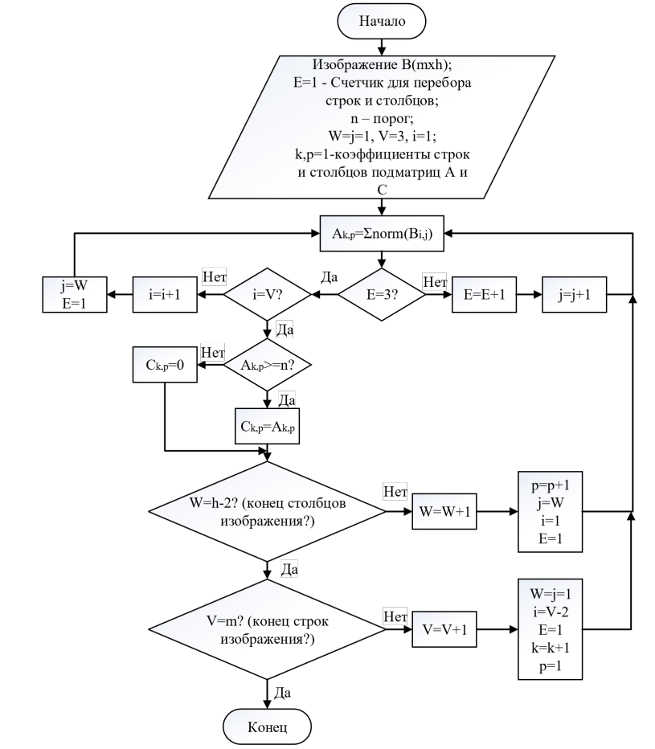

1. ***Слайд 16.*** *Объясните принцип выбора порога по гистограмме яркостей.*

Ответ: Выбор порогового ограничения по яркости состоит в выборе порога, соответствующего минимуму бимодальной гистограммы, находящемуся между двумя её пиками. Определение этого минимального значения часто затруднено вследствие ступенчатости гистограммы. Тогда участок гистограммы между пиками аппроксимируется некоторой аналитической функцией и находится её минимум путём вычисления производной. Также для определения порога по яркости можно использовать оператор Лапласа. Для непрерывного изображения оператор Лапласа даёт значения вторых частных производных по направлениям координатных осей. В результате, если рассматривать область изображения в районе объекта, где яркость увеличивается с уровня низкого «плато» до уровня высокого «плато», соединённых наклонной поверхностью, на плоских участках лапласиан будет нулевым, а вдоль наклонной поверхности почти нулевым. В области перехода от низкого «плато» лапласиан будет иметь большое положительное значение, а при переходе к высокому «плато» - большое отрицательное значение. Гистограмма, построенная с использованием лишь точек исходного изображения, которые соответствуют очень высоким или очень низким значениям лапласиана, оказывается бимодальной с «отчётливой» долиной между пиками.

1. ***Слайд 17.*** *Приведите пример изображений, на которых не работает метод порогового ограничения (см. слайд 15).*

Ответ: данный метод плохо работает с изображениями с большим перепадом яркости. Например, при съёмке аэрофотографий затемнённые участки рельефа сливаются с реками.

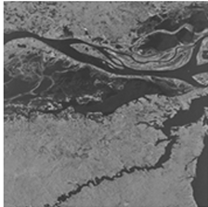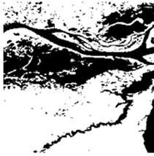

1. ***Слайд 20.*** *Методы последовательного деления областей не позволяют выделять локально однородные области – какие это изображения (примеры)?*

Ответ: данный метод плохо работают на зашумленных изображениях, таких как некоторых старых фото, изображений с низкокачественных матриц или при ночной съёмке: часто теряют отдельные точек регионов, образуется много мелких регионов, и. т. п.